Павлодар облысының білім беру басқармасы, Павлодар қаласы білім беру бөлімінің «Павлодар қаласының №26 жалпы орта білім беру мектебі» КММ
Кітапхана

КГУ средняя общеобразовательная школа № 26
Библиотека

День информации
«Новинки краеведения»

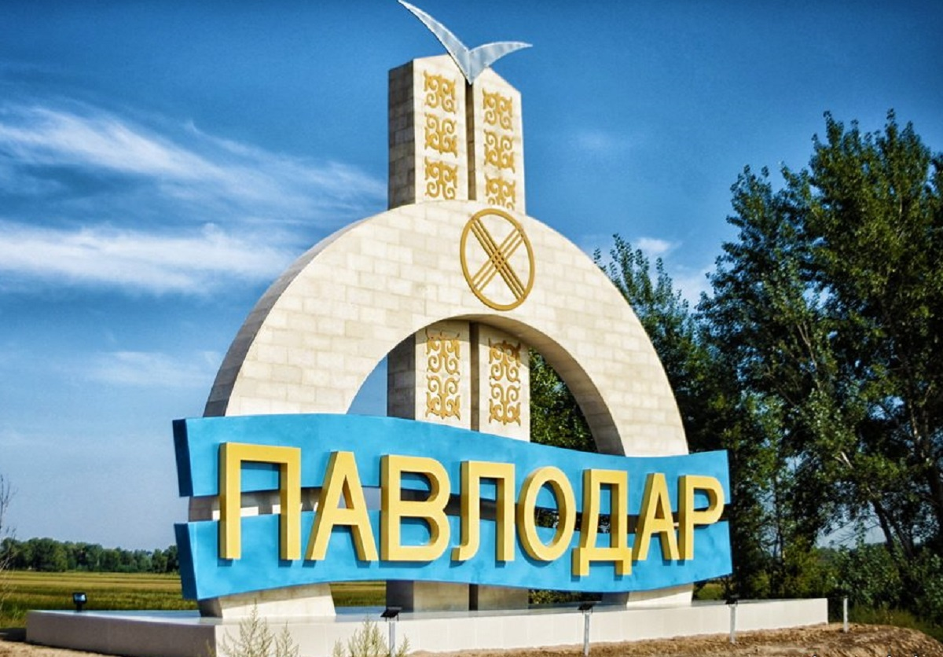

г. Павлодар, 2025/26
Цель: воспитание духовно-нравственного развития человека в контексте его всестороннего развития, воспитание нравственного гражданина, любящего и знающего свой край, сохранение и приумножение духовных и культурных ценностей.
Задачи: сделать краеведение привлекательным для учащихся
Ход мероприятия:
Библиотекарь: Добрый день дорогие ребята. Мы сегодня собрались на День информации «Новинки краеведения», посвященный новым книгам о Павлодаре, известным личностям нашей области.
Для начала мы послушаем интересные факты о Павлодаре и области, и уточним, насколько мы знаем историю своего края.
Павлодар – один из крупных городов Казахстана, расположенный на северо-востоке страны. Он известен как промышленный центр, но также обладает богатым историческим и культурным наследием. Город расположен на живописном берегу Иртыша, что придает ему особую привлекательность. Павлодар отличается своей уникальной природой, историческими памятниками и динамичным развитием.
Павлодар стоит на берегу одной из крупнейших рек Казахстана – Иртыша. Эта водная артерия играет важную роль в экономике и экологии региона. Река используется как для судоходства, так и для сельского хозяйства.
Город был основан в 1720 году как Коряковский форпост. Первоначально он служил военной крепостью на Иртышской линии обороны. Позже поселение стало торговым и административным центром.
Современное название Павлодар получил в 1861 году. Оно было дано в честь Павла, сына российского императора Александра II. С тех пор город начал активно развиваться.
Павлодар является одним из крупнейших индустриальных центров Казахстана. Здесь работают алюминиевый завод, нефтеперерабатывающие предприятия и машиностроительные производства. Эти предприятия вносят значительный вклад в экономику страны.
В Павлодаре расположен один из самых протяженных набережных парков в Казахстане. Он протянулся вдоль Иртыша и является излюбленным местом отдыха жителей. Здесь можно совершать пешие и велосипедные прогулки, наслаждаясь природой.
Город обладает одним из крупнейших ледовых дворцов страны. Спортивный комплекс «Астана» стал центром зимних видов спорта в регионе. Здесь регулярно проводятся соревнования и культурные мероприятия.
В Павлодаре находится знаменитое соленое озеро Маралды. Оно известно своими лечебными свойствами и используется в оздоровительных целях. Вода и грязь этого озера богаты минералами и способствуют лечению различных заболеваний.
Центральная мечеть Павлодара – одна из самых красивых религиозных построек Казахстана. Ее архитектурный стиль сочетает элементы восточного и исламского зодчества. Это не только место для молитвы, но и важный духовный центр региона.
Павлодар – город с богатым культурным наследием. Здесь работают такие учреждения, как городской Дворец культуры имени Естая Беркимбаева и Театр имени Жусупбека Аймауытова, драматический театр им. А. П. Чехова. Эти культурные заведения являются центрами художественной жизни города.
В Павлодарской области расположен Баянаульский национальный парк. Это одно из самых живописных мест Казахстана, известное своими скальными образованиями, чистыми озерами и уникальной природой. Парк привлекает туристов круглый год.
В городе действует краеведческий музей, в котором собраны экспонаты, рассказывающие о прошлом региона. Здесь можно увидеть предметы древних культур, археологические находки и исторические артефакты.
Павлодар считается одним из самых холодных городов Казахстана. Зимой температура здесь может опускаться до -40°с. Этот суровый климат сформировал особый характер местных жителей.
Город регулярно проводит крупные фестивали и культурные события. Одним из наиболее известных является фестиваль «Ертіс жағалауы», который объединяет музыкантов, художников и мастеров народного творчества.
Павлодарская область известна своими кумысными и шубатными хозяйствами. Здесь традиционно производят национальные казахские напитки, которые славятся своими полезными свойствами. Эти напитки популярны среди местных жителей и туристов.
В окрестностях Павлодара находятся древние наскальные рисунки. В районе Баянаула можно увидеть петроглифы, оставленные людьми много веков назад. Эти археологические находки являются важными свидетельствами истории региона.
Павлодар – один из главных транспортных узлов Казахстана. Через него проходят важные железнодорожные и автомобильные магистрали. Это способствует экономическому росту и развитию торговли.
В городе работает одна из крупнейших теплоэлектростанций страны. Она обеспечивает электроэнергией не только Павлодарскую область, но и другие регионы Казахстана. Это важный объект для всей энергетической системы страны.
Павлодар – это город с богатым историческим прошлым, развитой промышленностью и уникальной природой. Он сочетает в себе современный облик и традиции, а его жители гордятся своим культурным наследием. С каждым годом Павлодар продолжает развиваться, оставаясь одним из ключевых центров Казахстана.
А теперь, дорогие ребята, давайте посмотрим документальный фильм о Павлодаре «Свидание с историей» и слайд-презентацию «Новинки краеведения», рассказывающую о 6 новых книгах, поступивших в фонды городской библиотечной системы г. Павлодара.
1. Поминов Ю. Незаменимые. Книга о людях 20-21 веков: Очерки и интервью.
Юрий Дмитриевич Поминов — имя, хорошо известное не только в Казахстане, но и за его пределами. Книга «Незаменимые», номинирована в этом году Омским региональным общественным фондом «Духовное наследие» на престижную литературную премию имени Тимофея Белозёрова.
2. Непрерванный полет
3. Елікпаев С., Қапасова Б. Байзақов биігі (к 125-летию поэта, композитора-импровизатора Исы Байзакова).
4. Ақ сиса (к 125-летию поэта, композитора Жаяу Муса Байжанова).
5. Шахимардан. Абай шыңында
6. Қорғасбек Ж. Үндеме
Большое спасибо за внимание. Читайте, познавайте, знайте историю своего
края, своей малой Родины.

